Technische Spezifikation

HTW-Berlin

Smart Mini Camper

Autor: Gregor Rechtenwald, Philipp Würfel, Marius Lüders

Letzte Änderung: 7. Juni 2019

Dateiname: SmartMiniCamper_Technische_Spezifikationen

Version: 1.0

***Inhaltsverzeichnis***

Vorhandene Dokumente 2

1 Systemüberblick 4

1.1 Workflow 5

1.2 Komponenten und Schnittstellen 6

1.3 Beschreibung der Implementierung 7

2 Android App Smart Mini Camper #T1 8

2.1 Anforderungen 8

2.2 Android App - Funktionen 8

2.2.1 Startfenster 8

2.2.2 Graphische Darstellung 9

2.2.3 Kalender 10

3 Raspberry Pi – Messsystem #T2 12

3.1 Fritzing Diagramm 12

3.2 Verwendete Hardware 13

3.3 Einstellungen auf dem Raspberry Pi 13

3.4 Beschreibung und Verwendung der Messroutinen 13

4 RESTFul Webservice #T3 14

5 Datenbank #T4 14

***Abbildungsverzeichnis***

Abbildung 1 Kontextdiagramm zum Smart Mini Camper Projekt 4

Abbildung 2 Darstellung des Workflows 5

Abbildung 3 Android App Startseite 9

Abbildung 4 Android App Diagrammansicht 10

Abbildung 5 Android App Kalenderansicht 11

[Abbildung 6 Fritzing Schaltplan Messsystem Raspberry Pi 12](https://d.docs.live.net/86d4e8e7e265e328/Dokumente/Uni/SmartMiniCamper_Technische_Spezifikationen.docx#_Toc10837043)

***Version Historie***

|  |  |  |  |
| --- | --- | --- | --- |
| *Version:* | *Datum:* | *Verantwortlich* | *Änderung* |
| 0.1 | 06.06.2019 | Marius Lüders | Initiale Dokumenterstellung, Überarbeitung der Vorlage, Kapitel für Restful |
| 0.2 | 06.06.2019 | Philipp Würfel | Bearbeitung Kapitel Messsystem Raspberry Pi  Kapitel Komponenten und Schnittstellen  Kapitel Prozessüberblick  Kapitel Beschreibung und Implementierung  Strukturierung Dokument |
| 0.3 | 06.06.2019 | Gregor Rechtenwald | Workflow, Kapitel Android App |
| 1.0 | 07.06.2019 | Philipp Würfel | Fritzing Schaltplan |

# Vorhandene Dokumente

Alle für die vorliegende Spezifikation ergänzenden Unterlagen müssen hier aufgeführt werden

|  |  |  |
| --- | --- | --- |
| Dokument | Autor | Datum |
| Smart_Mini_Camper_Lastenheft.doc | Gregor Rechtenwald, Philipp Würfel,  Marius Lüders | 25.04.2019 |
| Smart_Mini_Camper_Pflichtenheft.doc | Gregor Rechtenwald, Philipp Würfel,  Marius Lüders | 17.05.2019 |
|  |  |  |
|  |  |  |
|  |  |  |

# Systemüberblick



Abbildung 1 Kontextdiagramm zum Smart Mini Camper Projekt

## Workflow

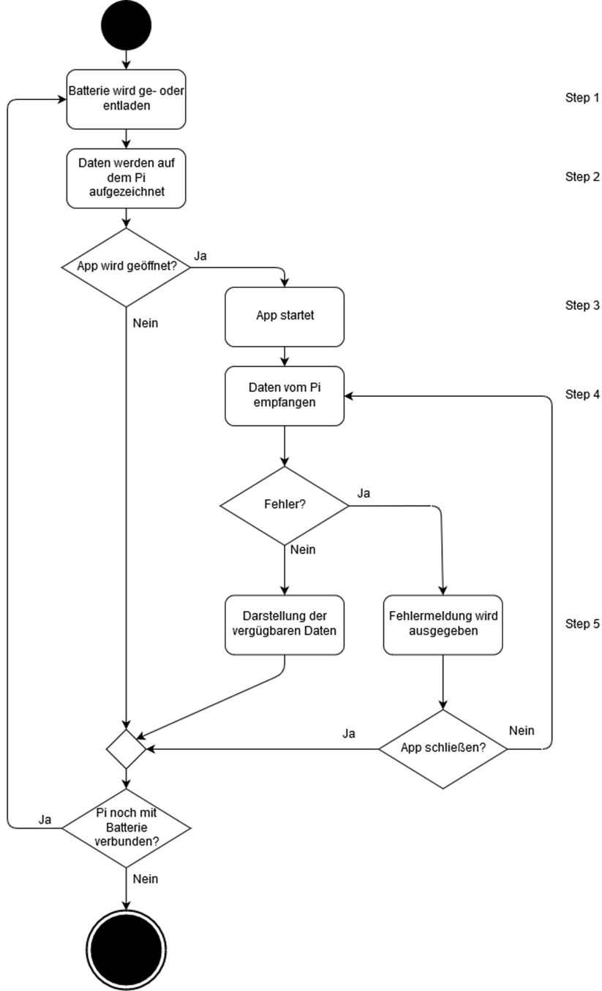

Abbildung 2 Darstellung des Workflows

## Komponenten und Schnittstellen



## Beschreibung der Implementierung

Detaillierte Beschreibung der notwendigen Entwicklungen/Änderungen pro Komponente zur Durchführung der gewünschten neuen Funktionen

| # | Komponentendetail | Erforderliche Arbeiten |
| --- | --- | --- |
| T1 | Android App Smart Mini Camper | Erstellung der Ansichten.  Erstellung eines Diagramms anhand von JSON Daten.  Zugriff und Verwendung von Kalenderdaten. |
| T2 | Messsystem Raspberry Pi | An den Raspberry Pi werden über einen ADC Signale von zwei Stromstärkesensoren, und einem Spannungssensor in den Messroutinen interpretiert und abgespeichert. Aus diesen Sensorwerten wird die Lade- und Verbrauchsleistung bestimmt.  Messinput:   * Stromstärke bei Ladung Batterie (charge_current) * Stromstärke Verbraucher Batterie (load_current) * Batteriespannung (battery_voltage)   Berechnung:   * Verbrauchsleistung * Ladeleistung   Output (Speicherung):   * Stromstärke bei Ladung Batterie (charge_current) * Stromstärke Verbraucher Batterie (load_current) * Batteriespannung (battery_voltage) * Verbrauchsleistung * Ladeleistung |
| T3 | Webservice | Der Webservice ermöglicht den Datenaustausch zwischen Android App und der SQL Datenbank auf dem Raspberry Pi. |
| T4 | Datenbank | Wir nutzen eine Sqlite3 Datenbank, es wird nur eine Klasse geben mit 4 Key Value Pairs |

# Android App Smart Mini Camper #T1

Die erstellte App dient dazu von einem Pi gemessene Daten darzustellen. Der Raspberry Pi misst die Ladung und Entladung einer Batterie. Die App ermöglicht die aktuellen Werte zu überprüfen und sich graphisch die Verläufe der Batteriegesamtladung, Entladung und Ladung anzeigen zu lassen.

## Anforderungen

|  |  |
| --- | --- |
| Hardwareanforderungen | Internetverbindung |
| Softwareanforderungen | API > 23 |
| Entwicklungsplattform | Android Studio V 3.4 |

## Android App - Funktionen

Die GUI wird als App mit Android Studio erstellt.

Es wird eine GUI mit 3 Aktivitäten implementiert: (API Level, Android Studio Version, Android Version Voraussetzung

* Startfenster
* Diagramm
* Kalender

Verwendete Bibliotheken:

* Kalender: implementation **'com.squareup:android-times-square:1.6.5@aar'**
* Diagramm: implementation **'com.jjoe64:graphview:4.2.2'**

Permissions im Android-Manifest:

<uses-permission android:name="android.permission.INTERNET" />

<application  
 android:usesCleartextTraffic="true"

</application>

### Startfenster

Im Startfenster wird der aktuelle Ladezustand der Batterie angezeigt.

Außerdem werden in regelmäßigen Abständen die Werte für den eingehenden und ausgehende Strom aktualisiert (Live-Daten)

Über einen Button kann auf die große graphische Darstellung gewechselt werden.

Vorhandene Elemente:

|  |  |  |
| --- | --- | --- |
| **Element** | **Umsetzung** | **Funktion** |
| Überschriften | Textviews | Was wird dargestellt |
| Trennstriche | Views | Unterteilung der Informationen |
| Ansichtswechsel | Button | Zum wechseln von der Start- zur Diagrammansicht |
| Drop-down Menü | Spinner | Einstellung verschiedener Zeiteinheiten für die Vorschau |
| Stromwerte | Textviews | Anzeigen des ein- und ausgehenden Stroms |
| Batterieladung | Progressbar | Anzeigen wie sehr die Batterie geladen ist |

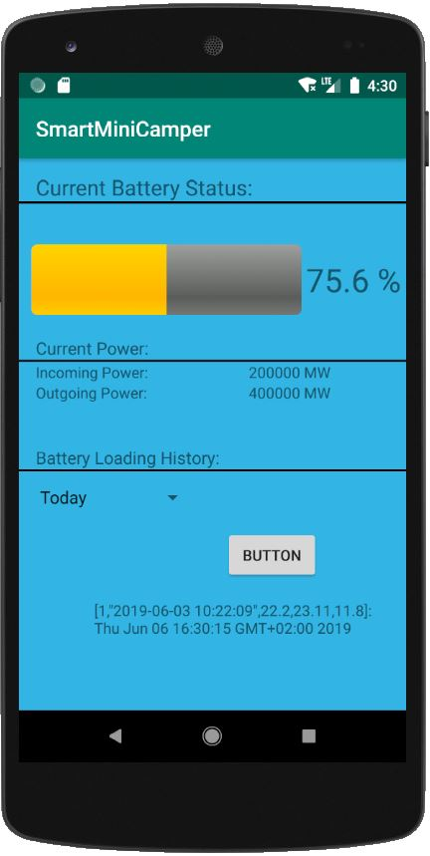

Abbildung 3 Android App Startseite

### Graphische Darstellung

Die Graphische Darstellung bekommt von einer JSON-Dateien Werte geliefert und stellt diese in einem Diagramm dar.

Es können gewisse Zeiträume ausgewählt werden.

Über einen weiteren Button kann der Kalender geöffnet werden und zeigt die ausgewählten Daten in der Graphischen Darstellung Aktivität an.

|  |  |  |
| --- | --- | --- |
| **Element** | **Umsetzung** | **Funktion** |
| Datumauswahl | Textviews | Was wird dargestellt |
| Ansichtswechsel | Button, Backbutton | Button zum Wechseln zur Kalenderansicht, Backbutton zum Wechseln zur Startseite |
| Drop-down Menü | Spinner | Einstellung verschiedener Zeiteinheiten für das Diagramm |
| Diagramm | Graphview | Anzeigen des ein- und ausgehenden Stroms |

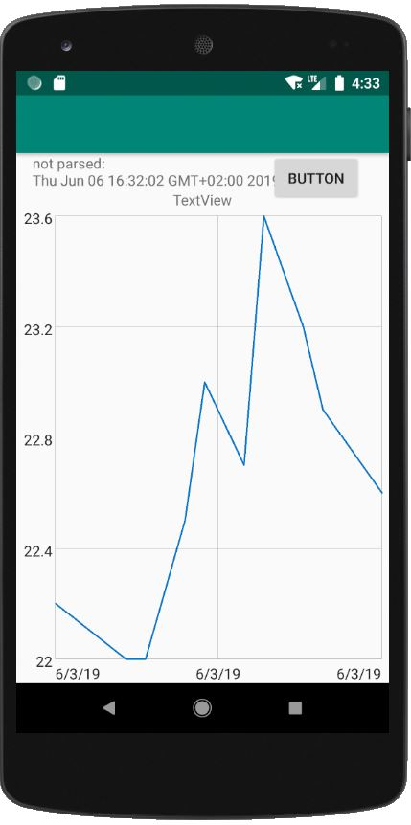

Abbildung 4 Android App Diagrammansicht

### Kalender

Die Kalender Aktivität zeigt einen Kalender an in dem ein Datum, oder ein Zeitbereich ausgewählt werden können.

|  |  |  |
| --- | --- | --- |
| **Element** | **Umsetzung** | **Funktion** |
| Datumauswahl | Time Square Kalender | Auswahl des darzustellenden Zeitraums |
| Bestätigen der Auswahl | Button | Senden der gewählten Daten an die Diagrammansicht und Wechsel zu selbiger |
| Keine Auswahl | Backbutton | Wechsel zur Diagrammansicht ohne Daten zu senden |

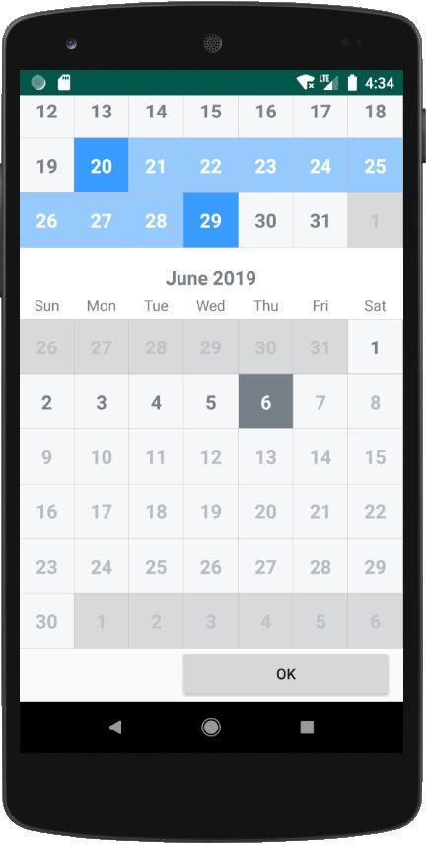

Abbildung 5 Android App Kalenderansicht

Für alle Aktivitäten wurde die Activitybar ausgeschalten und in der Startseite und der Diagrammansicht durch eine Toolbar ersetzt, da diese modularer ist.

# Raspberry Pi – Messsystem #T2

In diesem Kapitel wird die verwendete Hardware, die Verschaltung und die Implementierung der Messroutinen erläutert.

## Fritzing Diagramm

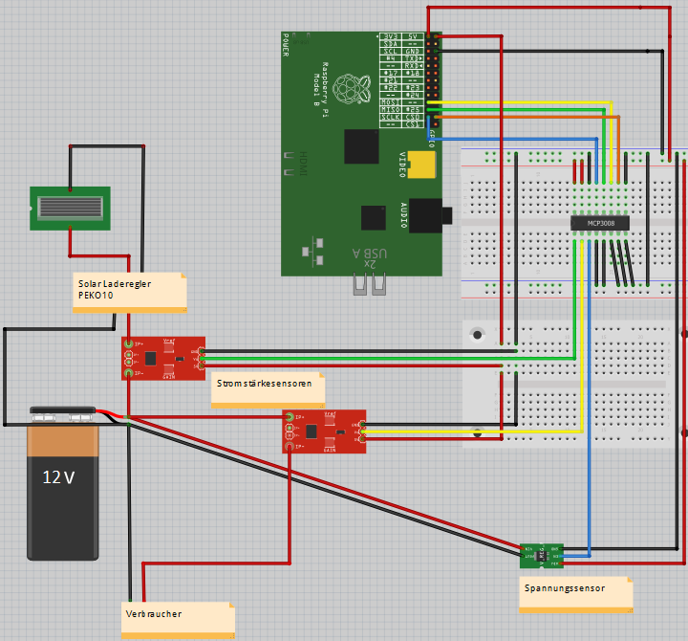Hinweise bei der Installation:

Abbildung 6 Fritzing Schaltplan Messsystem Raspberry Pi

1. Schaltung am Raspberry Pi getrennt von der Batterie umsetzen
2. Anschluss Batterie an Laderegler: Zuerst Plus von Batterie an Plus vom Laderegler und erst danach Minus von Batterie an Minus vom Laderegler
   1. Bei richtiger Installation blinkt die Info-LED am Laderegler grün
3. Solarpanel eingepackt an den Laderegler anschließen und erst danach Panel aufklappen und positionieren
4. Verbindung der Sensoren Raspberry Pi - Ladesystem

Hinweise zum Schaltplan:

* Stromsensoren ACS712 an 5V Spannung
* ADC MCP3008 und Spannungssensor an 3.3V Spannung, sonst liegt am Raspberry Pi eine zu hohe Spannung an, welche zum Defekt des Raspberry Pi führen kann.

## Verwendete Hardware

| # | Name | Beschreibung | Menge |
| --- | --- | --- | --- |
| 1 | Solarpanel WS120SF | 120 W Solarpanel zur Stromerzeugung | 1 |
| 2 | Solar Laderegler PEKO10 | 10 A PWM-Laderegler für 12 V Systeme | 1 |
| 3 | AGM Batterie | 12 V AGM Batterie 20 Ah (max. Entladestrom 300A) | 1 |
| 4 | Wechselrichter | 150 W Wechselrichter mit 12 V Zigarettensteckdose | 1 |
| 5 | Stromstärkesensor ACS712 | 0-30 A Input, Passive Stromstärkemessung mit dem Hall-Effekt, analoges Output-Signal | 2 |
| 6 | Spannungssenor | 0-25 V Input, passiv gekühlte Spannungsmessung (Spannungsteiler), analoges Output-Signal | 1 |
| 7 | Analog-Digital-Wandler (ADC) MCP3008 | 8-Channel, 10-Bit ADC mit SPI Interface | 1 |
| 8 | Raspberry Pi 3 | Einplatinencomputer für die Messung, Kommunikation und Datenbank + Mechatronik Daten | 1 |

## Einstellungen auf dem Raspberry Pi

SPI Interface anschalten:

1. $ sudo raspi-config

In den „Interfacing Options“ SPI auf „Enable“ setzen.

## Beschreibung und Verwendung der Messroutinen

Um die Messung zu starten, muss main.py ausgeführt werden. Das Hauptprogramm greift auf die Datei MCP3008.py zu, welche die Verwendung des Analog-Digital-Converters MCP3008 ermöglicht. Im Hauptprogramm (main.py) sind die Channel folgendermaßen eingestellt:

* Channel 1: charge_current – Stromstärke bei Ladung der Batterie
* Channel 2: load_current – Stromstärke der Verbraucher an der Batterie
* Channel 3: battery_voltage – Spannung der Batterie

Mit dem MCP3008 können bis zu 8 Channels für den Input analoger Signale verwendet werden. Die Messdaten für Stromstärke müssen noch über einen Widerstand kalibriert werden. Derzeit wird ein Potentiometer zur Kalibrierung verwendet. Der Widerstand muss so gewählt werden, dass der ADC einen digitalen Wert von 512 ausgibt, wenn der Sensor an 0 A geschaltet ist.

# RESTFul Webservice #T3

Für die Installation wird ein Raspberry Pi 3 mit Linux Raspbian OS und integrierter Python Distribution verwendet. Zusätzlich wird Flask und SQLite3 benötigt.

Installation von Flask und SQLite3

1. $ sudo apt-get install python3-flask
2. $ sudo apt-get install sqlite3

Im nächsten Schritt wird ein Ordner mit den Python Skripten RESTFul.py und die test.db angelegt.

Außerdem benötigt der Raspberry Pi ein Tool damit dieser als Hotspot für die Verbindung zur Android App dienen kann.

1. $ wget -q https://git.io/voEUQ -O /tmp/raspap && bash /tmp/raspap

Hotspot Daten:

* SSID: raspberry Pi
* PW: ChangeMe
* IP: 10.3.141.1
* Webinterface: User: admin PW: secret

# Datenbank #T4

Datenbankmodell:

|  |  |
| --- | --- |
| **Spannungen** | |
| ID (PK) | Int |
| currentOut | Float |
| currentIn | Float |
| currentBat | Float |
| Date | DateTime |